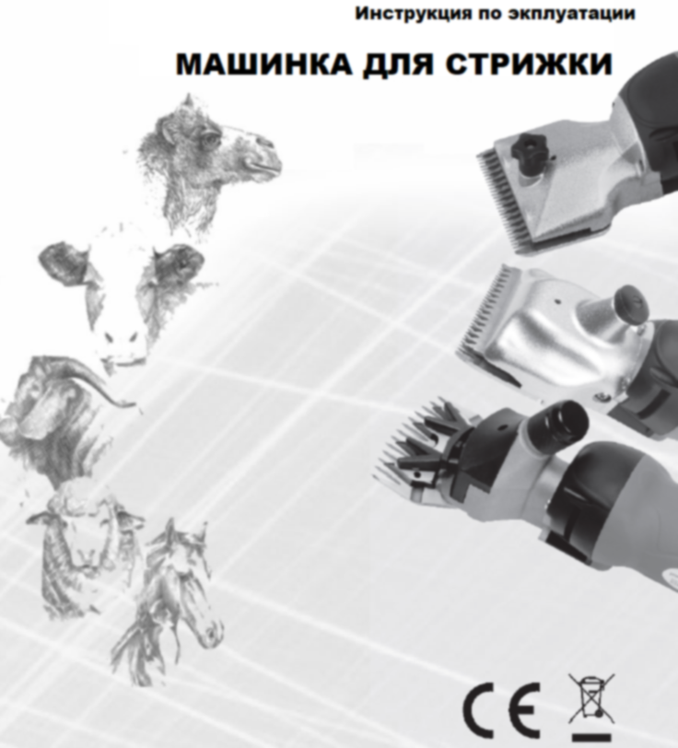
УВАЖАЕМЫЙ ПОЛЬЗОВАТЕЛЬ, БЛАГОДАРИМ ВАС ЗА ПОКУПКУ НАШЕЙ ПРОФЕССИОНАЛЬНОЙ МАШИНКИ ДЛЯ СТРИЖКИ!

1. Информация о машинках для стрижки
1.1 Детали/комплектующие
1.2 Применение
1.3 Технические данные
1.4 Содержимое комплекта
2. Безопасность
2.1 Введение
2.2 Источник питания
3. Использование машинок для стрижки
3.1 Руководство по использованию
3.2 Регулировка натяжения
3.3 Смазка
4. Уход за машинками для стрижки
4.1 Очистка
4.2 Смена лезвий
4.3 Очистка воздушного фильтра
4.4 Хранение
5. Выявление и устранение неполадок
6. Защита окружающей среды и утилизация

МОДЕЛЬ F7, F7D-T 380W

1.Перед применением обязательно протянуть машинку.
2.Запрещается направлять машинку в сторону людей.
3.Соблюдать правила безопасности при работе.
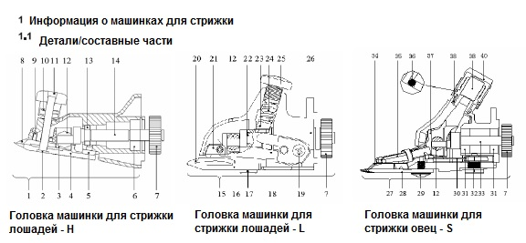
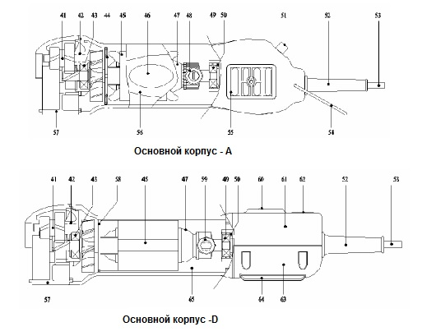
1 | Головка машинки для стрижки лошадей-L | 18 | Листовая пружина | 35 | Нажимной стержень/штифт | 52 | Кожух кабеля
2 | Винт для лезвий | 19 | Втулка и винт | 36 | Пружина для крепления натягом | 53 | Кабели
3 | Носитель привода | 20 | Переднее лезвие-H | 37 | Носитель привода | 54 | Крючок
4 | Переднее лезвие-L | 21 | Носитель привода | 38 | Втулка крышки | 55 | Защитное устройство
5 | Резиновая прокладка | 22 | Коленчатый вал-H | 39 | Скользящая муфта | 56 | Оболочка корпуса - A
6 | Опорная подушка | 23 | Прижимная пластина | 40 | Натяжная гайка | 57 | Соединительное звено
7 | Зубчатое колесо | 24 | Пружина | 41 | Двойное зубчатое колесо | 58 | Удерживающая муфта
8 | Заднее лезвие-L | 25 | Натяжной винт | 42 | Опора двигателя | 59 | Угольные щетки
9 | Направляющее колесо | 26 | Муфта коленчатого вала | 43 | Опорная подушка | 60 | Переключатель
10 | Пружина | 27 | Головка машинки для стрижки овец -S | 44 | Удерживающая муфта | 61 | Задняя часть корпуса 1
11 | Маховик натяжения | 28 | Гребень | 45 | Направляющий аппарат | 62 | Фирменная табличка с основными данными
12 | Стальной шарик | 29 | Винт, закрепляющий лезвия | 46 | Фирменная табличка с основными данными | 63 | Задняя часть корпуса 2
13 | Опорная подушка | 30 | Натяжная пружина | 47 | Несущий винт | 64 | Защитное устройство
14 | Коленчатый вал-L | 31 | Опорная подушка | 48 | Угольные щетки | 65 | Оболочка корпуса - D
15 | Головка машинки для стрижки лошадей -H | 32 | Болт | 49 | Опорная подушка
16 | Заднее лезвие-H | 33 | Коленчатый вал -S | 50 | Амортизирующее устройство
17 | Закрепляющий лезвия винт-H | 34 | Режущее устройство | 51 | Переключатель
1.2 ПРИМЕНИЕ.
Данная машинка для стрижки предназначена только для лошадей, крупного рогатого скота и иного скота. Данная машинка для животных предназначена только для применения с целью стрижки.
Данные машинки для стрижки никогда не должны использоваться на людях.
Машинки для стрижки не должны работать без вставленных лезвий.
1.3 ТЕХНИЧЕСКИЕ ДАННЫЕ.
Обозначение модели: | См. на фирменной табличке с указанием основных данных
Напряжение сети:
Мощность двигателя:
Число оборотов в минуту:
Размеры (Ш / В/Д): приблизительно 80 мм x 70 мм x 270 мм.
Макс. температура окружающей среды: 0 ° C - 40 ° C.
Макс. влажность воздуха (относительная): 10% - 90% .
  - СОДЕРЖИМОЕ КОМПЛЕКТА.
– 1 машинка для стрижки
– 1 головка машинки для стрижки
– 1 отвертка
– 1 бутылка масла
– 1 щетка для очистки
– 1 комплект инструкций по эксплуатации
– 1 футляр для хранения
– Иное (выберите)
2. БЕЗОПАСНОСТЬ.
2.1 ВВЕДЕНИЕ.
В этом разделе описываются правила техники безопасности, которые следует соблюдать при использовании данной машинки для стрижки. Все лица, использующие эту машинку, должны перед ее использованием ознакомиться с инструкциями по эксплуатации. Инструкции должны всегда находиться в футляре для хранения и в доступном месте.
2.2 МОЩНОСТЬ.
Если шнур питания поврежден, его необходимо заменить у производителя, его сервисного агента или при помощи лиц с аналогичной квалификацией во избежание несчастных случаев.
3. ИСПОЛЬЗОВАНИЕ МАШИНОК ДЛЯ СТРИЖКИ.
Существуют неявные факторы опасности, связанные с неправильным использованием электрических устройств. Поэтому перед использованием данной машинки для стрижки Вы должны соблюдать следующие условия:
- Сетевое напряжение должно совпадать с напряжением, указанным на фирменной табличке машинки для стрижки.
- Данная машинка для стрижки должна подключаться только к сети переменного тока.
- Избегайте контакта с лезвиями, когда машинка для стрижки подключена к сети.
- Всегда отключайте питание, когда проводите техобслуживание машинки или замену лезвий.
- Никогда не стригите животных, если их шерсть влажная.
- Не используйте машинку для стрижки, если она промокла, так как любая жидкость внутри устройства ухудшает его электрическую изоляцию. Тогда возникает опасность поражения человека электрическим током или короткого замыкания.
- Избегайте перегибов кабеля питания и не допускайте его запутывания. Не позволяйте своему животному стоять или ходить по кабелю питания. Никогда не накручивайте кабель питания вокруг машинки для стрижки и храните его на большом расстоянии от нагретых поверхностей
- Надевайте одежду, подходящую для стрижки животных. Не надевайте свободную одежду или ювелирные изделия, которые могут попасть в механизм машинки для стрижки.
- Шум машинки от стрижки может побеспокоить Ваше животное. Убедитесь, что животное, которое Вы собираетесь подстричь, надежно привязано. Подходите к животному спереди и включайте машинку для стрижки в пределах его видимости.
- Данное устройство не предназначено для использования лицами с ограниченными физическими, сенсорными или умственными способностями или лицами, не имеющими опыта и знаний (включая детей), только если они не работают под наблюдением или не получили инструктаж относительно использования прибора от лица, ответственного за безопасность вышеозначенных лиц.
Дети должны находиться под наблюдением во время работы машинки и не должны играть с машинкой для стрижки.
3.2 РЕГУЛИРОВКА НАПРЯЖЕНИЯ.
Если необходимо отрегулировать внутреннее натяжение вашей машинки для стрижки, начните с поворота винта натяжения против часовой стрелки. Затем поверните его по часовой стрелке до первого сопротивления и затяните еще на четверть оборота. Если лезвия работают неправильно, возможно, натяжной винт придется затянуть немного больше. Если эта регулировка не приведет к улучшению качества стрижки, возможно, будет нужно заточить лезвия.
Необходимо внимательно следить за тем, чтобы не слишком сильно затянуть натяжной винт, так как данная машинка для стрижки нуждается в меньшем давлении на лезвия, чем обычные машинки для стрижки. Время от времени осторожно регулируйте натяжение лезвий в процессе стрижки животных.
3.3 СМАЗКА.
Для хорошего качества стрижки нужно, чтобы на передних и задних лезвиях был тонкий слой масла. Это увеличит срок службы машинки для стрижки и лезвий. Все остальные движущиеся части в головке машинки для стрижки также должны быть хорошо смазаны. Поместите несколько капель масла на лезвия и налейте небольшое количество масла в смазочные отверстия на головке машинки.
Используйте только специализированное масло или парафиновое масло, соответствующее спецификации ISO VG15. Эти масла не токсичны и не вызывают раздражения при контакте с кожей или слизистыми оболочками.
Плохая смазка - самая частая причина неудовлетворительного качества стрижки. Неправильно смазанные лезвия машинки перегреваются и ведут к сокращению срока службы лезвий. Лезвия и головка машинки для стрижки должны смазываться не реже, чем раз в 5 минут, чтобы предотвратить их высыхание.
4. УХОД ЗА МАШИНКАМИ ДЛЯ СТРИЖКИ.
Прежде чем выполнять какое-либо профилактическое техобслуживание Вашей машинки для стрижки, убедитесь, что устройство отключено от источника питания.
4.1 ОЧИСТКА.
После стрижки удалите с машинки все масло, протерев ее сухой тряпкой, тщательно очистите головку машинки и лезвия при помощи сухой щетки. Затем смажьте лезвия, чтобы предотвратить их ржавление. Даже самые маленькие пятна ржавчины на лезвиях могут отрицательно влиять на качество стрижки.
4.2. СМЕНА ЛЕЗВИЙ.
У этой мощной машинки для стрижки есть небольшое переднее лезвие и большое заднее лезвие.
Прежде чем снимать лезвия, слегка ослабьте натяжной винт, повернув его против часовой стрелки. Затем можно открутить винты на задней части большого лезвия. Теперь лезвия можно снять. Поместите новое переднее лезвие на направляющие точки носителя привода и слегка смажьте лезвие. Затем вставьте новое заднее лезвие на его место, убедившись, что большое лезвие на 1,5 мм - 2,00 мм выступает за конец переднего лезвия, и тогда затяните задние винты. Затяните натяжной винт до первого сопротивления и слегка поверните его на еще четверть оборота. Перед стрижкой убедитесь, что задние винты по-прежнему плотно затянуты. Стригите животных только острыми лезвиями.
4.3 ОЧИСТКА ВОЗДУШНОГО ФИЛЬТРА.
Воздушный фильтр расположен на нижней стороне машинки для стрижки. Для более простой очистки его можно снять. При очистке воздушного фильтра следите за тем, чтобы в устройство не попала грязь. Без воздушного фильтра машинку для стрижки использовать нельзя.
4.4 ХРАНЕНИЕ.
Храните машинки для стрижки в футляре, входящем в комплект поставки, в сухом месте.
5. ВЫЯВЛЕНИЕ И УСТРАНЕНИЕ НЕПОЛАДОК.
ПРОБЛЕМА | ПРИЧИНА | РЕШЕНИЕ
Передние лезвия движутся слишком медленно | Утерян блок кривошипного привода | Замените блок кривошипного привода
 | Пружины вышли из строя | Замените листовые пружины с обеих сторон
 | Блок кривошипного привода и/или коленчатый вал износились (при недостаточной смазке) | Замените блок кривошипного привода
 |  | Замените коленчатый вал
Переднее лезвие не движется | Поломка зубчатого колеса | Замените зубчатое колесо
Заклинивание винта регулировки давления | Резьба вышла из строя или заржавела | Прочистите и смажьте резьбу
 | Заклинило нажимную пружину | Замените нажимную пружину
Расшатаны пружины опорной системы машинки для стрижки | Болты плохо закреплены | Затяните закрепляющие болты
Держатель привода расшатан | Пружины и/или закрепляющие болты износились | Замените пружины и/или закрепляющие болты
Держатель привода с трудом движется вверх-вниз | Центрирующая втулка была утеряна | Вставьте центрирующую втулку на место
Машинка стрижет плохо или совсем не стрижет | Лезвия машинки для стрижки затупились | Заново заточите переднее и заднее лезвия
 | Лезвия машинки для стрижки были заточены некорректно
 | Лезвия машинки для стрижки не смазаны | Смазывайте каждое лезвие машинки с интервалом 5 минут
 | Слишком маленькое натяжение при стрижке | Увеличьте давление, затянув натяжной винт по часовой стрелке
 | Листовые пружины вышли из строя | Замените листовые пружины
 | Шерсть мокрая | Стригите животных только по сухой шерсти
 | Волоски шерсти застряли между передними и задними лезвиями | Снимите лезвия. Очистите их, вставьте обратно и смажьте. Отрегулируйте натяжение.
 | Головка машинки слишком расшатана | Проверьте исправность головки машинки
 | Расстояние между передними и задними лезвиями отрегулировано некорректно. | Отрегулируйте это расстояние так, как нужно.
Двигатель не работает | Нет подключения к источнику питания | Проверьте питающий провод и предохранитель
 | Повреждение кабеля, переключателя или двигателя | Проверьте исправность, при необходимости замените
Листовые пружины в головке машинки расшатаны | Болты плохо закреплены | Затяните закрепляющие болты
Двигатель работает очень медленно | Угольные щетки износились | Замените угольные щетки на новые
Двигатель нагревается | Воздушный фильтр закупорен | Снимите воздушный фильтр и прочистите его при помощи щетки
Двигатель вибрирует | Возможно, машина для стрижки упала или подверглась механическому воздействию извне? | Нужно направить машину для стрижки на ремонт
6. ЗАЩИТА ОКРУЖАЮЩЕЙ СРЕДЫ И УТИЛИЗАЦИЯ.
Владелец несет ответственность за утилизацию лезвий машинки для стрижки, а также самой машинки в конце срока ее эксплуатации.
Соблюдайте соответствующие государственные нормативы.
ВИДЫ МАТЕРИАЛОВ.
Для разборки устройства отдайте использованную машинку в сервисный центр или специализированному дилеру в непосредственной близости от Вашего места проживания.

